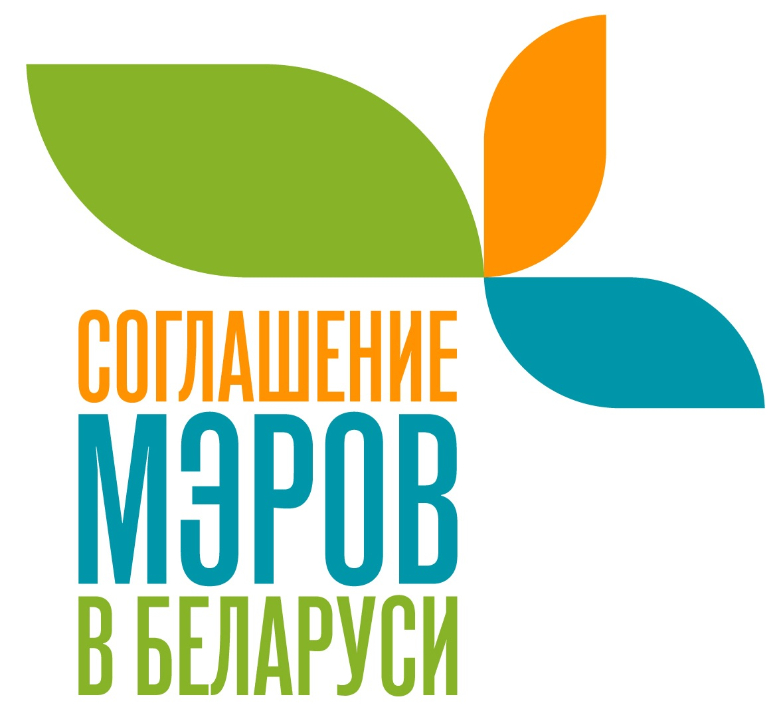

ПРОГРАММНЫЕ ТЕМЫ
4й КОНФЕРЕНЦИИ СОГЛАШЕНИЯ МЭРОВ В БЕЛАРУСИ

Энергоэффективность в жилых и муниципальных зданиях:
- новые подходы к повышению энергоэффективности многоквартирных жилых домов в Беларуси;
- эффективные методы информационной работы с населением для вовлечения жильцов в реализацию энергоэффективных проектов;
- энергоменеджмент для оптимизации потребления энергии в секторе зданий на уровне города,
- энергоэффективные мероприятия в муниципальных зданиях;
- лучшие практики энергоэффективности Беларуси и других странах.

Адаптация к изменению климата и управление чрезвычайными ситуациями:
- реализация Парижского соглашения в РБ и государственная политика в сфере смягчения последствий и адаптации к изменению климата до 2050 года;
- управление чрезвычайными ситуациями в связи с изменением климата в Беларуси и других странах;
- мероприятия по адаптации к меняющемуся климату на местном уровне;
- ;

Совместное городское планирование:
- методы вовлечения жителей в городское планирование (опросы, краудсорсинг и краудмэппинг, общественные бюджеты, механизмы социальной подотчетности и т.д.);
- опыт совместного городского планирования в Беларуси и других странах;

Использование информационно-коммуникационных технологий для городского развития:
- обзор применяемых решений в сфере «умного города»;
- опыт городов в разработке, реализации и финансировании смарт-технологий городского развития;

Больше информации на сайте о Соглашении мэров в Беларуси climate.ecopartnerstvo.by. и сайте конференции cm2020by.tilda.ws

